Câu 6: [DS12.C1.5.BT.a] (GK1-THPT Nghĩa Hưng C) Hàm số nào sau đây có bảng biến thiên như hình bên
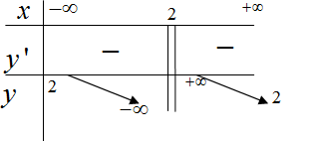
A. . B. . C. . D. .
Câu 16: [DS12.C1.5.BT.a] (THPT TIÊN LÃNG) Biết rằng bảng biến thiên sau là bảng biến thiên của một hàm số trong các hàm số được liệt kê ở các phương án A, B, C, D dưới đây. Hỏi hàm số đó là hàm số nào?
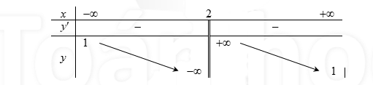
A. . B. . C. . D. .
Lời giải
Chọn A
Hàm số có và có , (thoả bảng biến thiên). Các hàm số còn lại đều không thoả.
Câu 18: [DS12.C1.5.BT.a] (THPT CHUYÊN LÊ QUÝ ĐÔN)Bảng biến thiên ở hình dưới là của một trong bốn hàm số được liệt kê dưới đây. Hãy tìm hàm số đó.

A. . B. . C. . D. .
Lời giải
Chọn A
TXĐ:
.
Câu 3: [DS12.C1.5.BT.a] (Chuyên Thái Bình - Lần 3 - 2017 - 2018 - BTN) Đường cong trong hình bên là đồ thị của một trong bốn hàm số nào sau đây?
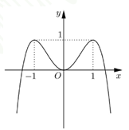
A. .
B. .
C. .
D. .
Lời giải
Chọn A
Từ đồ thị ta có đây là đồ thị hàm số bậc trùng phương với hệ số .

